TISKOVÁ ZPRÁVA

Praha 3. 5. 2023

Bývalý vojenský výcvikový prostor Ralsko znovuožívá díky projektu historiků umění z Akademie věd

Členové Oddělení uměleckohistorické topografie Ústavu dějin umění AV ČR se na pozadí politických změn minulého století snaží rekonstruovat původní stav bývalého vojenského výcvikového prostoru a postihnout stavební změny na daném území v důsledku jeho dlouhodobého využívání pro vojenské účely. V pražské Galerii VI PER bude ve středu 3. 5. 2023 v 15 hodin zahájena výstava s názvem „Ralsko: odsun-okupace-oživení. Stavební podoba města a současné perspektivy“. Vernisáži předchází stejnojmenný workshop.

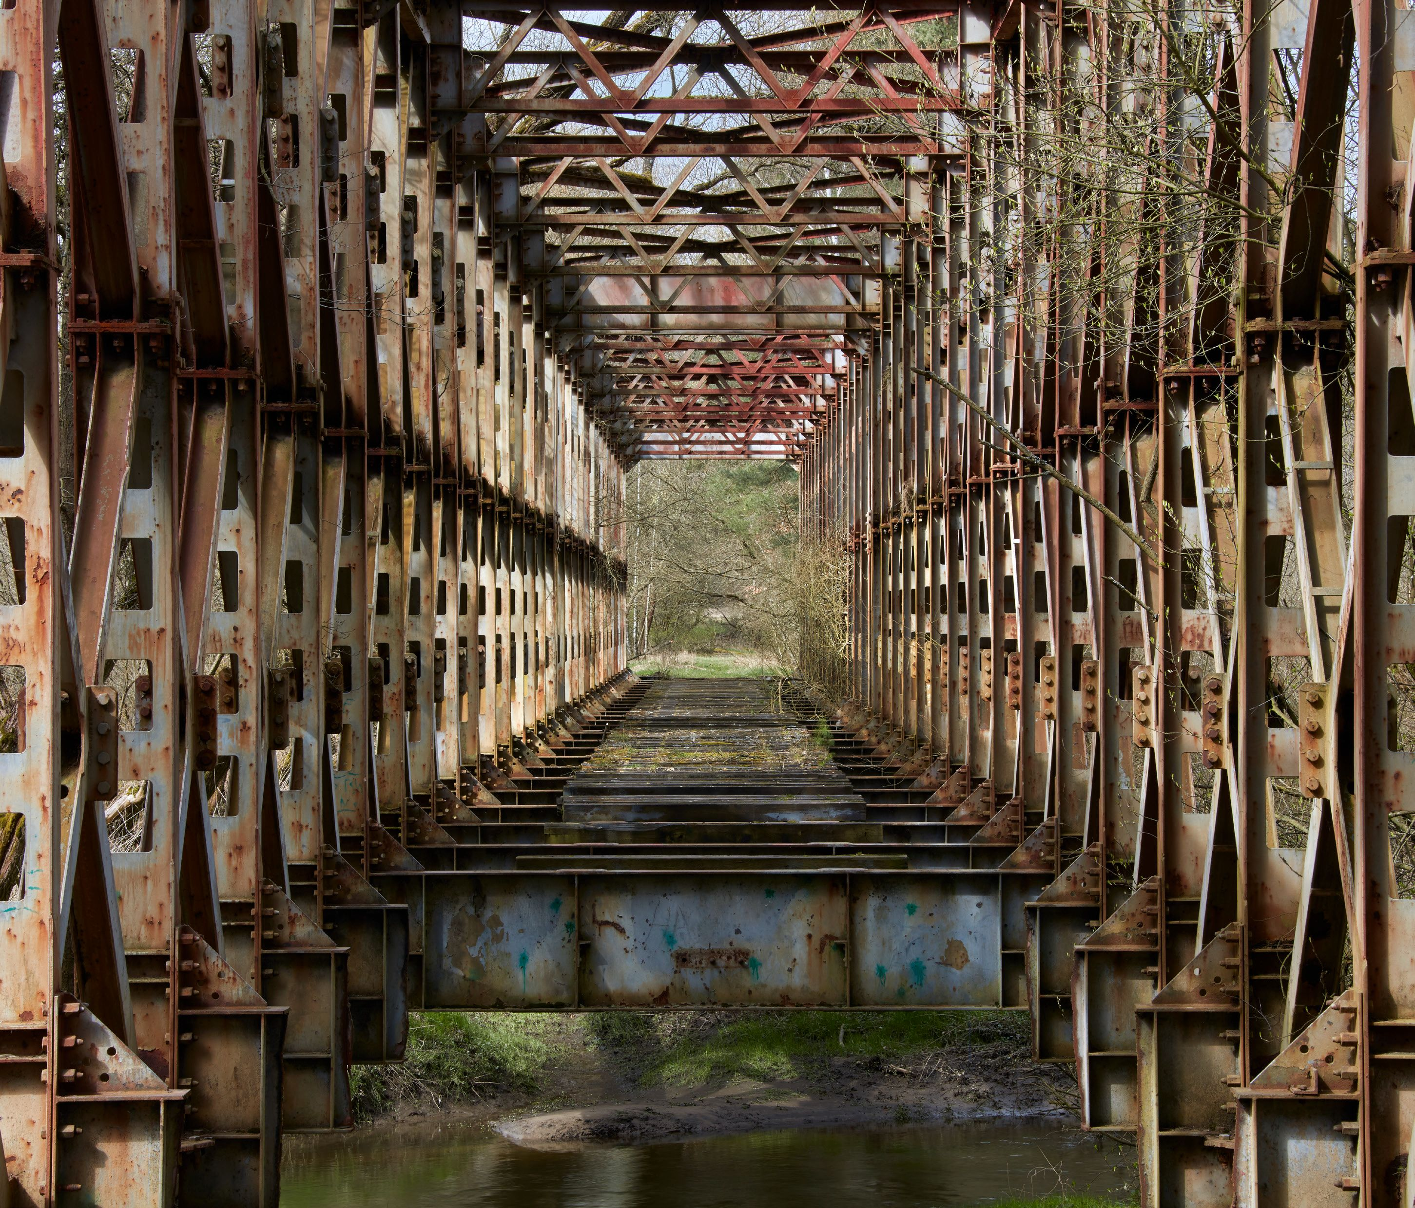

Bývalý železniční most v Ploužnici
Dnes chátrající technická památka nacházející se na okraji někdejšího vojenského výcvikového prostoru Ralsko sloužila vlečce spojující Mimoň s letištěm Hradčany.
Foto: Ústav dějin umění AV ČR, Jitka Walterová 2022

„V 19. století bylo území hospodářsky málo rozvinuté, větší průmyslové podniky tu nikdy nevznikly, území neproťala žádná železniční síť. S tím souvisela i nízká hustota osídlení. Tyto aspekty spolu s rozlehlým poměrně rovinatým zalesněným terénem v relativní blízkosti velkých správních center, vedly k úvahám o využití oblasti pro vojenské účely už za Rakouska-Uherska a později pak ve dvacátých a třicátých letech 20. století a za druhé světové války, kdy ji využívaly jednotky Wehrmachtu. To vše se v roce 1946 stalo záminkou pro zřízení poměrně rozlehlého kompaktního vojenského výcvikového prostoru, který zpočátku sloužil Československé lidové armádě a posléze po roce 1968 pak sovětské armádě,“ vysvětluje historické souvislosti vzniku vojenského výcvikového prostoru Ralsko Ludmila Hůrková z Oddělení uměleckohistorické topografie Ústavu dějin umění AV ČR.

Současné území města o výměře téměř 171 km² se rozkládá na teritoriu bývalého vojenského výcvikového prostoru Ralsko. Tvoří celou jihovýchodní čtvrtinu poměrně velkého českolipského okresu a patří tak k největším obecním katastrům v České republice. Do roku 1945 bychom zde nalezli asi 40 vesnic a osad a městečko Kuřívody, které bylo přirozeným centrem oblasti.

Po roce 1946 získala všechny stavby v novém výcvikovém prostoru vojenská správa, a to včetně církevních. Neobydlené a nepoužívané budovy poměrně rychle chátraly, k čemuž přispíval i fakt, že řada domů měla ještě ve čtyřicátých letech 20. století dřevěnou konstrukci. Některé z nich se staly terči cvičné střelby. Mezi zaniklé stavby bohužel patřily i památkově chráněné objekty, zejména kostely a kaple v zaniklých osadách.

V roce 1968 vystřídala československou armádu armáda sovětská a území Ralska bylo pro běžné občany zcela uzavřeno. V té době vznikly v prostoru další vojenské stavby, například tankodromy, střelnice, rozlehlé letiště a poměrně hustá síť asfaltových silnic pro přesun vojenské techniky. Tyto stavby doprovázely také poměrně rozlehlé areály kasáren a sídliště pro rodinné příslušníky armády.

Po odsunu sovětských vojsk v roce 1991 proběhla v těchto obcích poměrně živelná privatizace domů i rozsáhlých pozemků. Některá sídliště získali soukromníci nebo obce sousedící s městem Ralskem a jejich bytový potenciál využívají pro potřeby sociálního bydlení.

„Současný výzkum zahrnuje široké spektrum architektury Ralska od původní a předválečné zástavby přes utilitární vojenské stavby až k současným realizacím odrážejícím znovuoživení místa. Hlavním cílem této aktivity je podnítit širší dialog o stavební budoucnosti bývalého výcvikového prostoru Ralsko, která by měla mimo jiné vycházet ze zmíněného stavebního a historického průzkumu živých i zaniklých lokalit,“ říká o projektu jeho řešitelka Ludmila Hůrková.
Součástí projektu je terénní průzkum, fotografická dokumentace, archivní rešerše a rovněž spolupráce s představiteli města, Geoparkem Ralsko a v neposlední řadě se studenty z ateliéru Intermédia 2 Akademie výtvarných umění v Praze a se studenty z Ateliéru Hany Seho a Jiřího Poláčka Fakulty architektury ČVUT v Praze.
Výstava Ralsko: odsun-okupace-oživení. Stavební podoba města a současné perspektivy představuje fotografickou dokumentaci doprovázející stavební a historickou studii města Ralska, která je součástí výzkumné aktivity s názvem Odsun-okupace-oživení – Stavební podoba Ralska v minulém století a současné perspektivy. Toto bádání spadá do širšího výzkumného programu Odolná společnost pro 21. století Strategie AV21, jehož cílem je zkoumat a prakticky ověřovat systémové předpoklady, zdroje a nástroje společenské odolnosti vůči krizím různé povahy, především pak vůči těm, kterým česká společnost čelí nebo může čelit v 21. století. Svým zaměřením patří výzkum do podskupiny Odolné Ralsko.

Autoři textů:
Ludmila Hůrková, Klára Mezihoráková, Marie Platovská, Dalibor Prix, Markéta Svobodová, Pavel Vlček

Fotografie:
Jitka Walterová

Grafická úprava:
Tomáš Roháček

Doprovodný filmový materiál poskytl Geopark Ralsko.

Výstavu v Galerii VI PER bude možné navštívit do 12. května 2023.

Kontakt pro doplňující informace:

Mgr. Ludmila Hůrková, Ph.D.
Oddělení uměleckohistorické topografie
Ústav dějin umění AV ČR, v. v. i.
M 604 288 421
E hurkova@udu.cas.cz

Kontakt pro média:
MgA. Barbara Líznerová
Ústav dějin umění AV ČR, v. v. i.
M 607 630 453
E liznerova@udu.cas.cz

Poznámky pro editory:

Ústav dějin umění Akademie věd České republiky, v. v. i.
Ústav dějin umění vznikl v roce 1953 jako součást Československé akademie věd. Zaměřuje se na výzkum v oblasti dějin a teorie výtvarného umění a architektury, na uměleckohistorickou topografii a na dějiny a teorii hudby. Výzkumní pracovníci se podílejí na domácích i zahraničních projektech, jsou kurátory výstav i autory knih a statí publikovaných v domácích i zahraničních vědeckých časopisech a sbornících. Působí jako pedagogové na vysokých školách a přednášejí doma i v zahraničí. Pozornost věnují také problematice ochrany kulturního dědictví. Mezi nejvýznamnější projekty patří několikasvazkové Dějiny českého výtvarného umění, jednosvazkové Dějiny umění v českých zemích 800–2000, publikované česky a anglicky, a soupisy Uměleckých památek Čech, Moravy, Slezska a Prahy. Od svého vzniku vydává ústav mezinárodně respektovaný oborový časopis Umění/Art. V roce 2019 vznikla v ústavu dvě nová výzkumná oddělení: oddělení muzikologie a oddělení historiografie a teorie umění.

